

Степновский отдел

**12+**

МБУК ВР «МЦБ» имени М.В. Наумова

Информационный список



«Памяти великие страницы»

Составила: библиотекарь 2 категории

Степновского отдела

Дубова С.А.

Август, 2025 год

**«Памяти великие страницы»**

**Уважаемый читатель!**

Каждый великий народ имеет в своём государственном календаре такие даты, которые связаны с военными действиями, армией, флотом. Есть такие дни воинской славы и в России, и знать их должен каждый россиянин, считающий себя истинным патриотом. В эти торжественные моменты важно почтить память солдат и офицеров, отдавших свои жизни за безопасность Отечества.

**1 августа — День памяти российских воинов, погибших в Первой мировой войне 1914—1918 гг.**

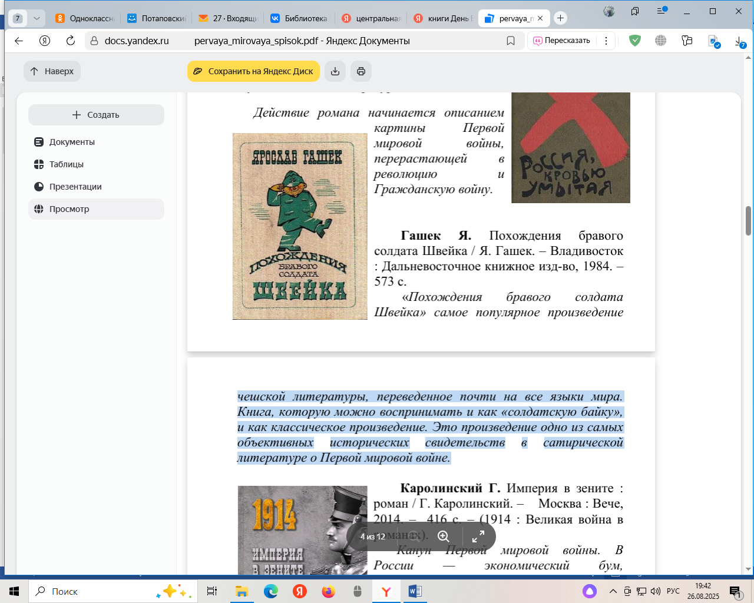**Гашек, Я.**

**Похождения Бравого солдата Швейка** / Я. Гашек. ‒ Владивосток: Дальневосточное книжное изд-во, 1984 ‒573 с.

«Похождения Бравого солдата Швейка» самое популярное произведение чешской литературы, переведенное почти на все языки мира. Книга, которую можно воспринимать и как «солдатскую байку», и как классическое произведение. Это произведение одно из самых объективных

Исторических свидетельств в сатирической литературе о Первой мировой войне.

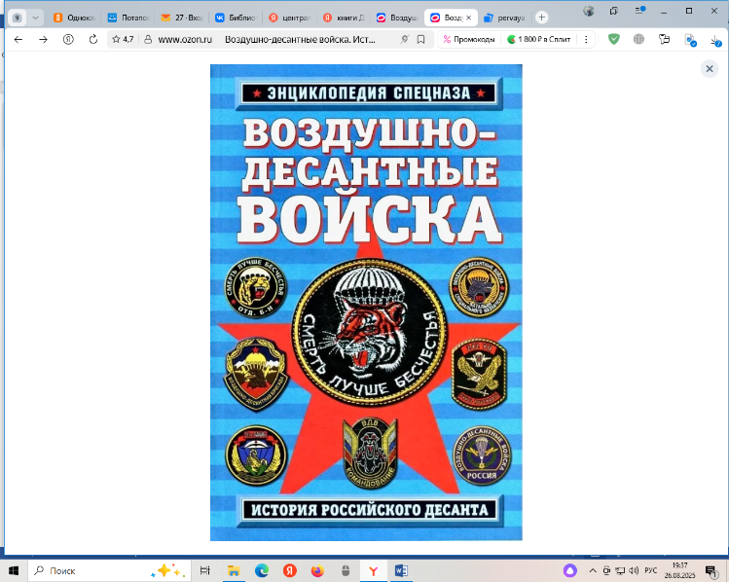**2 августа — День Воздушно-десантных войск.**

**Алехин Роман Викторович**

**Воздушно-десантные войска. История российского десанта**

Вопреки расхожему мнению, десант - это не только общеизвестные Воздушно-десантные войска, это и части спецназа ГРУ, и десантно-штурмовые части Сухопутных войск, и разведывательно-десантные роты мотострелковых и танковых дивизий, и части специальной морской разведки. Всех их объединяет одно - парашют, с помощью которого бойцы доставляются в тыл противника. Мобильность, стремительность и неожиданность натиска - главные качества десантуры. В истории десанта были степи Халхин-Тола и леса Финляндии, руины Сталинграда и горы Крыма, пески Хингана и острова Дальнего Востока, а также Венгрия, Чехословакия, Афганистан... И везде воздушные воины проявляли образцовое мужество и героизм. Они - элита, солдаты со «знаком качества». Эта книга расскажет о важнейших этапах становления и развития десантных войск от самых истоков.

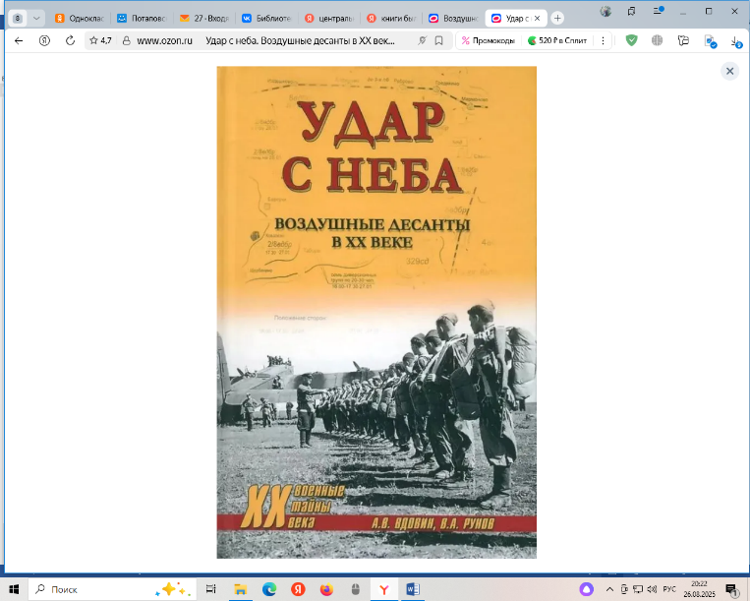 **Удар с неба.**

**Воздушные десанты в XX веке**

В книге рассказывается об истории и боевом пути воздушно-десантных войск в нашей стране и за рубежом. Подробно рассматриваются основные этапы эволюции их применения в качестве различных по составу воздушных десантов. Приводится информация о людях, сыгравших важную роль в становлении отечественных ВДВ.

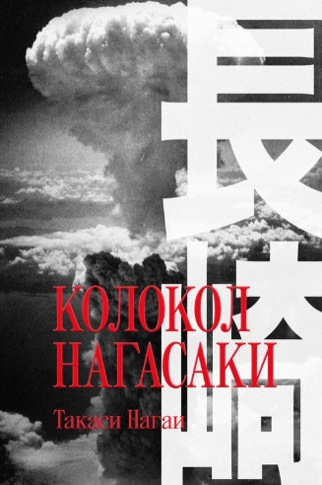**6 августа 1945 года, 80 лет назад, была осуществлена американская атомная бомбардировка японского города Хиросима,** что явилось первым в мире случаем применения ядерного оружия.

**Нагаи (Павел) Такаси**

**Колокол Нагасаки**

Когда 9 августа 1945 года над Нагасаки взорвалась атомная бомба «Толстяк», доктор Такаси Нагаи работал в университетской больнице неподалёку от эпицентра. Едва выбравшись из полуразрушенного здания и несмотря на серьёзные травмы, вместе с другими врачами он принялся оказывать помощь выжившим. Отчёт о первых страшных днях после атомной бомбардировки лёг в основу книги «Колокол Нагасаки».

Доктор Нагаи умер от лейкемии спустя два года после публикации. Его эссе стало и уникальным свидетельством очевидца катастрофы, и размышлением учёного о природе атомной бомбы, и гуманистическим призывом: подобное никогда больше не должно повториться.

**Масудзи Ибусэ**

**Черный дождь**

Известный японский писатель Масудзи Ибусэ в своем романе «Черный дождь» впервые в художественной форме отобразил трагедию Хиросимы, подвергшейся атомной бомбардировке американцами 6 августа 1945 года. Роман звучит особенно актуально в наши дни, когда США готовятся к производству нового смертоносного оружия - нейтронной бомбы. Произведение написано с искренней любовью к простым людям Японии и неистребимой верой в победу разума над злом.

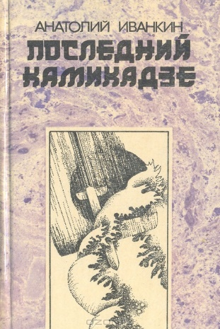**Анатолий Иванкин**

**Последний камикадзе**

В романе показаны события 1941—1945 гг.: пиратский налет японской авиации на Перл-Харбор, ответные действия американских авианосцев, бесчеловечная атомная бомбардировка Хиросимы и Нагасаки. Рассказывается о том, как, выполняя союзнические обязательства, советские войска разгромили Квантунскую армию, окончательно подорвав самурайский дух воинства Страны восходящего солнца.

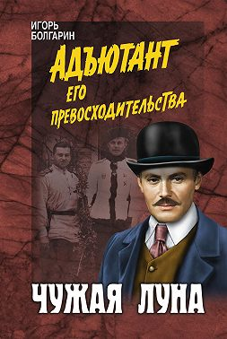

**21 августа — День офицера России.**

**Игорь Болгарин**

**Чужая луна**

Конец 1920 года. Война в Крыму закончилась. Остатки Вооруженных сил Юга России эвакуировались в Константинополь, их временно расположили на Галлиполийском полуострове. Но жизнь в изгнании тяжка, и многие хотели бы вернуться на Родину. В их числе оказался и генерал-лейтенант Яков Слащёв-Крымский, считавший, что барон Врангель упустил реальную возможность отстоять Крым…

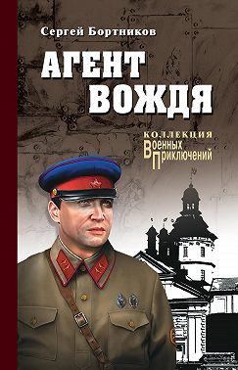**Сергей Бортников**

**Агент вождя**

Читатели этой книги снова встретятся с уже полюбившимися им героями: профессором Фролушкиным и его лучшим учеником (а «по совместительству» – оперуполномоченным Главного управления государственной безопасности) Ярославом Плечовым, занимающимися поисками главной реликвии знаменитого княжьего рода Радзивиллов – золотых апостолов, пропавших после Отечественной войны 1812 года. Но за драгоценными скульптурами охотятся и их враги, уже добравшиеся до древнего Несвижского замка…

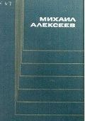**23 августа — День воинской славы России. День разгрома советскими войсками немецко-фашистских войск в Курской битве (1943 г.).**

**Алексеев М. Собрание сочинений в 8 т.: Солдаты:** Роман / Михаил Алексеев; [Вступ. ст. Б. Леонова, с. 5-28]. – Москва: Мол. гвардия. Собрание сочинений т. 1, 1987. – 621, [1] с., 1 л. портр. – Библиогр. В примеч.: с. 621

Михаил Николаевич Алексеев с июля 1941 воевал на Юго-Западном и Сталинградском фронтах, участвовал в битве на Курской дуге. «Солдаты» (1947) – первый роман писателя, опубликован в журнале «Сибирские огни» (1951, 1953).

Это достоверное и правдивое описание Великой Отечественной войны, в частности, Курского сражения и битвы за освобождение Днепра.

Первая книга романа – «Грозное лето» – рассказывает о жестоких боях на Курской дуге, о сражениях под Белгородом и Харьковом, о стремительном и непрерывно нараставшем наступлении советских войск на Запад.

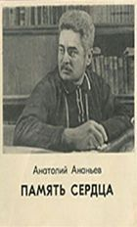**Ананьев А. А. Память сердца** / А. А. Ананьев. – Москва: Советская Россия, 1975. – 29 с.

Когда началась Курская битва, 20-я отдельная Сталинградская истребительно-противотанковая артиллерийская бригада, погрузилась в эшелоны и вскоре под Понырями вступила в схватку с врагом. Выпускники военного училища, прибыли на Центральный фронт, когда бои были уже в разгаре. Ехали через Курск. Город бомбили, он лежал в руинах…

«Памяти великие страницы»: информационный список / библиотекарь 2 категории Степновского отдела. Дубова С. А. – х. Степной: Степновский отдел МБУК ВР «МЦБ» им. М. В. Наумова, 2025 г.- 5 с.